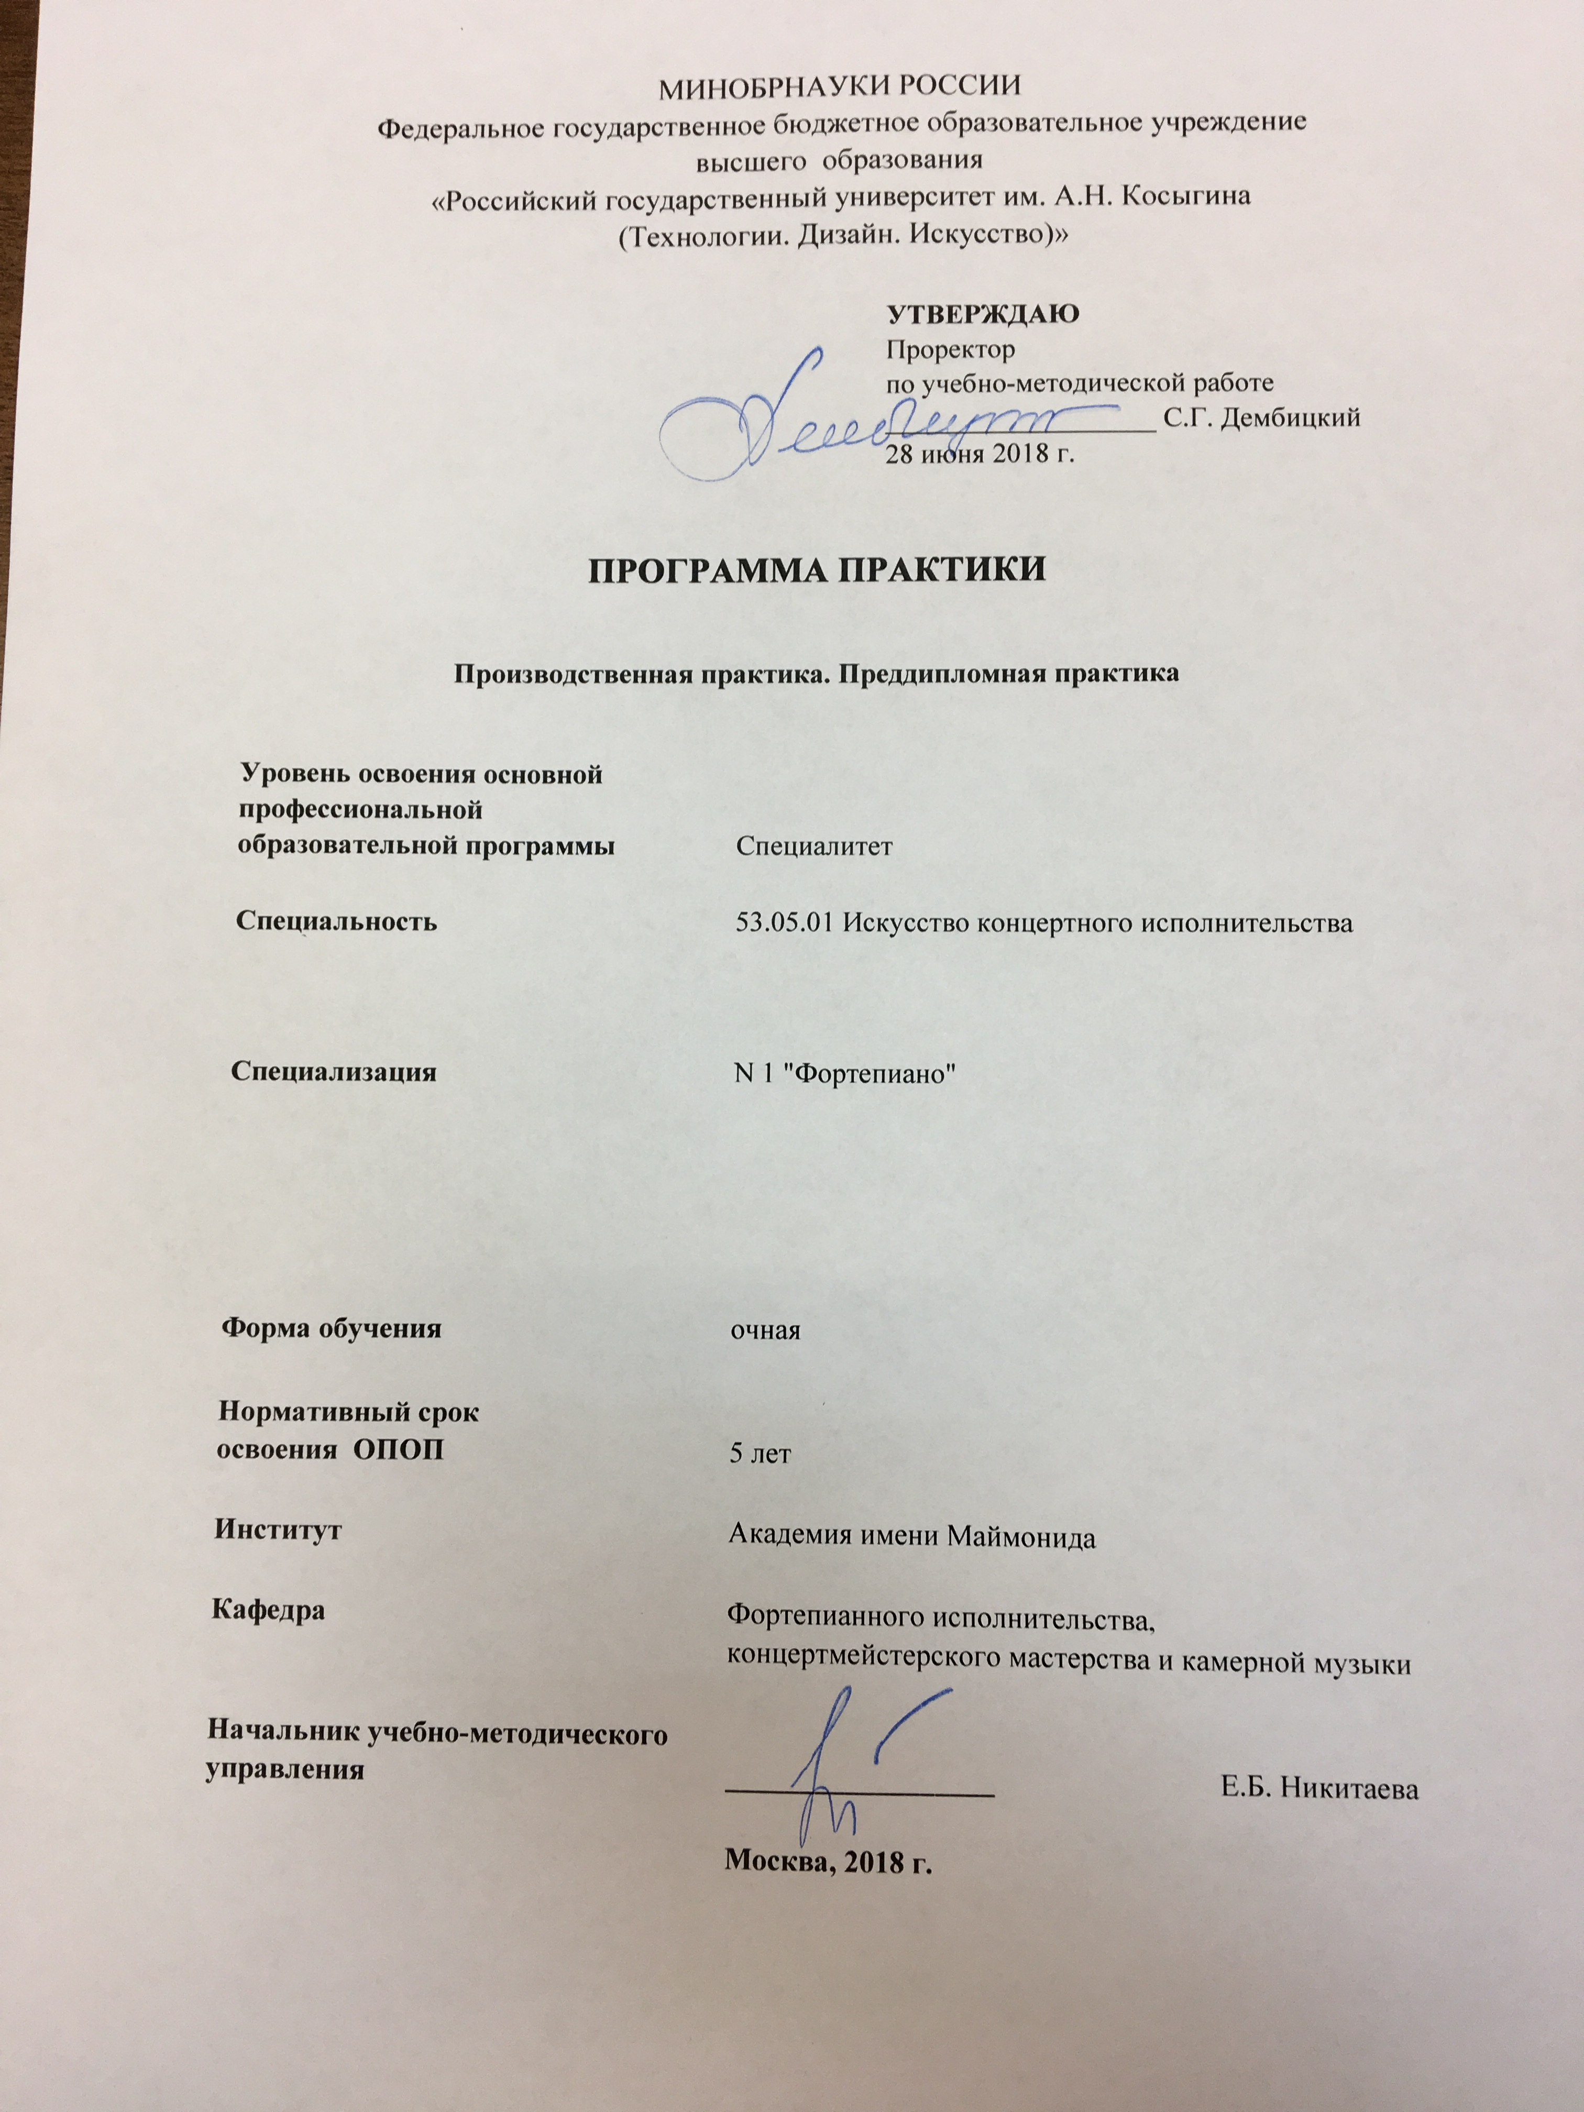

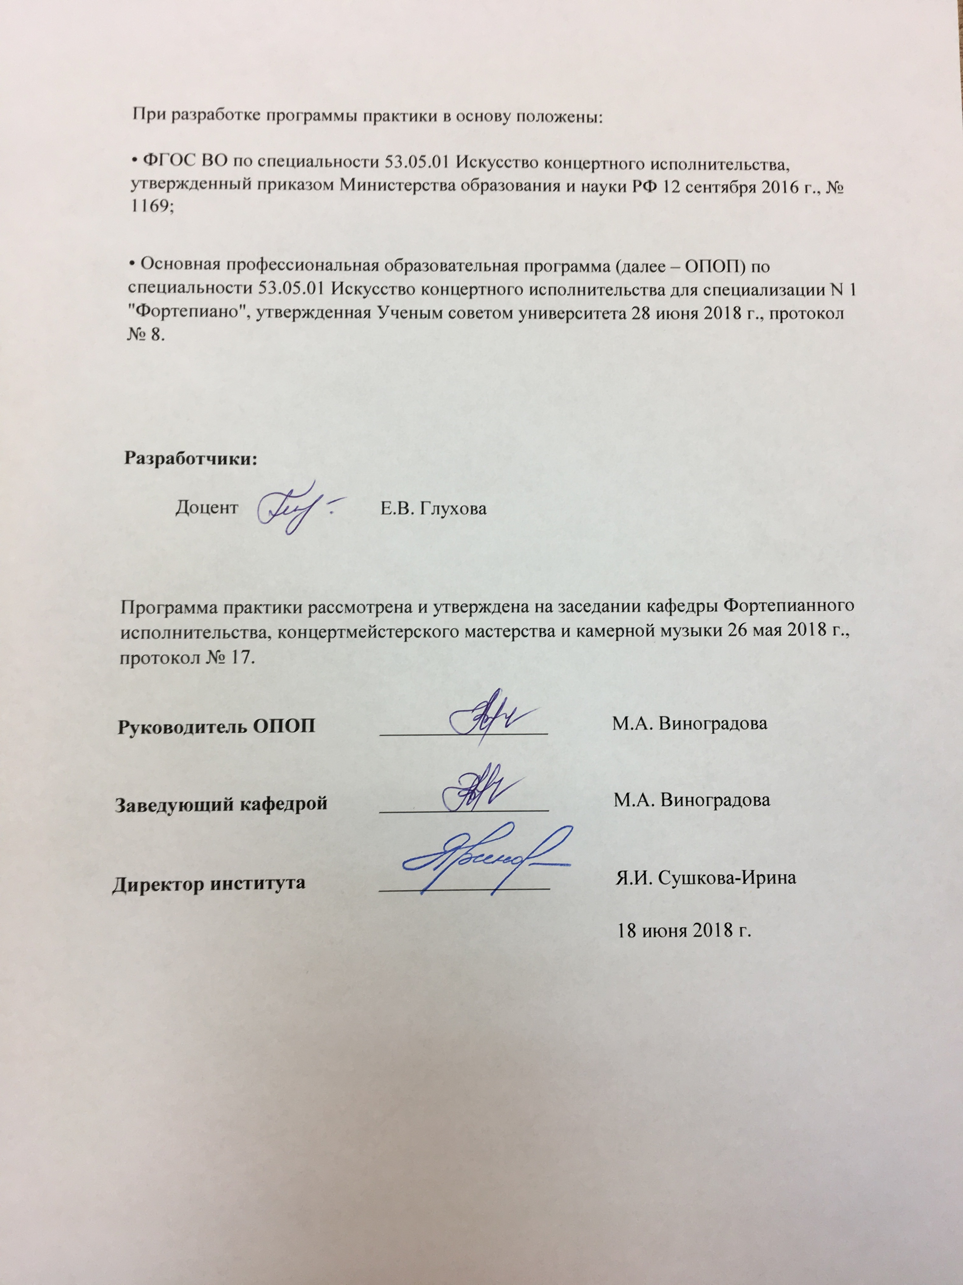

1. ТИП ПРАКТИКИ И МЕСТО ПРАКТИКИ В СТРУКТУРЕ ОПОП

«Производственная практика. Преддипломная практика» включена в базовую часть Блока 2 .

2. ЦЕЛИ ПРОВЕДЕНИЯ ПРАКТИКИ

Цель преддипломной практики – закрепление навыков самостоятельной научно-исследовательской деятельности по сбору, систематизации и обработки материала в ходе подготовки выпускной квалификационной работы (ВКР).

3. СПОСОБЫ И ФОРМЫ ПРОВЕДЕНИЯ ПРАКТИКИ

3.1 Способ проведения практики – стационарная.
3.2 Форма проведения практики – непрерывная.
3.3 Способы и формы проведения практик для лиц с ограниченными возможностями здоровья (далее – ОВЗ)
Выбор способов, форм и мест прохождения практик для лиц с ограниченными возможностями здоровья осуществляется с учетом их психофизического развития, индивидуальных возможностей и состояния здоровья.

4. КОМПЕТЕНЦИИ, ФОРМИРУЕМЫЕ В РАМКАХ ПРОГРАММЫ ПРАКТИКИ
Таблица 1
Код компетенции | Формулировка  компетенций в соответствии с ФГОС ВО
ПК-2 | способность демонстрировать свободное чтение с листа партий различной сложности
ПК-3 | способность создавать исполнительский план музыкального сочинения и собственную интерпретацию музыкального произведения
ПК-4 | способность демонстрировать знание композиторских стилей и умение применять полученные знания в процессе создания исполнительской интерпретации
ПК-5 | способность демонстрировать умение исполнять музыкальное произведение ярко, артистично, виртуозно
ПК-12 | способность осуществлять педагогический разбор музыкального произведения, исполненного обучающимся, и ставить перед ним творческие и оптимальные с точки зрения методики задачи
ПК-15 | способность критически оценивать и осмысливать результаты собственной педагогической деятельности
ПСК-1.3 | способность демонстрировать свободное чтение с листа нотных текстов различной сложности

5. РЕЗУЛЬТАТЫ ОБУЧЕНИЯ ПРИ ПРОХОЖДЕНИИ ПРАКТИКИ,
СООТНЕСЕННЫЕ С УРОВНЕМ СФОРМИРОВАННОСТИ ЗАЯВЛЕННЫХ
КОМПЕТЕНЦИЙ
Таблица 2
Код  компетенции | Уровни сформированности  Компетенций | Шкалы  оценивания  компетенций
ПК-2 | Пороговый  Знать основы чтения с листа  Уметь использовать навыки чтения с листа на практике  Владеть способностью демонстрировать чтение с листа партий, соответствующих требованиям | оценка 3
ПК-2 | Повышенный  Знать основы чтения с листа  Уметь использовать навыки чтения с листа на практике  Владеть способностью свободно демонстрировать чтение с листа партий различной сложности | оценка 4
ПК-2 | Высокий  Знать основы чтения с листа  Уметь использовать навыки чтения с листа на практике  Владеть способностью демо=нстрировать чтение с листа партий различной сложности на высоко-художественном уровне | оценка 5
ПК-4 | Пороговый  Знать основные стилистические и жанровые направления композиторского творчества в исторической динамике и перспективе;  Уметь проводить анализ целей и задач в создании интерпретации исполняемого сочинения;  Владеть способностью формулировать основные принципы музыкального исполнительства. | оценка 3
ПК-4 | Повышенный  Знать особенности индивидуального композиторского почерка и стиля;  Уметь пользоваться на практике полученным объемом знаний в процессе создания исполнительской интерпретации;  Владеть способностью самостоятельно проводить анализ исполнительских целей и задач, применять его на практике. | оценка 4
ПК-4 | Высокий  Знать особенности исполнительского анализа, профессионально оценивать художественную интерпретацию с точки зрения композиторского стиля;  Уметь пользоваться методологией анализа композиторского почерка и стиля в соответствии с целями и задачами творческого процесса;  Владеть способностью самостоятельно проводить анализ композиторского стиля и реализовывать на высоком профессиональном уровне исполнительские цели и задачи. | оценка 5
ПК-5 | Пороговый  Знать основные принципы игры на музыкальном инструменте, его технические и художественные возможности для создания яркой и виртуозной интерпретации произведения;  Уметь самостоятельно и грамотно демонстрировать на практике профессиональные навыки в разучивании музыкального материала;  Владеть репертуаром для публичных выступлений, студийных записей. | оценка 3
ПК-5 | Повышенный  Знать особенности исполнительского практикума и его художественных основ в создании яркого и образного содержания музыкального произведения;  Уметь постигать закономерности исполнительской работы над музыкальным произведением для полноценного раскрытия его технической и духовной составляющих;  Владеть способностью накапливать исполнительский репертуар для публичных выступлений,студийных записей. | оценка 4
ПК-5 | Высокий  Знать особенности процесса создания яркой исполнительской интерпретации в классе и при индивидуальных занятиях  Уметь самостоятельно выбирать репертуар для выступления и грамотно разучивать его с точки зрения профессиональных артистических задач;  Владеть обширным репертуаром для публичных выступлений, студийных записей, постоянно использовать его в исполнительской деятельности с целью формирования индивидуального артистического облика. | оценка 5
 | Пороговый  Знать особенности педагогического процесса с точки зрения разбора изучаемого произведения и методических задач по творческому воспитанию учащихся;  Уметь проводить анализ целей и задач образовательного процесса;  Владеть способностью формулировать основные принципы музыкальной педагогики. | оценка 3
ПК-12 | Повышенный  Знать особенности методологии педагогического анализа;  Уметь пользоваться на практике анализом и оценкой педагогических стратегий по постановке перед учащимся оптимальных методических целей и задач;  Владеть способностью самостоятельно проводить педагогический анализ исполняемых учащимися произведений и успешно применять его на практике. | оценка 4
 | Высокий  Знать особенности методологии педагогического анализа, а также оценки особенности исполнительской интерпретаций для определения творческих задач, стоящих перед учащимися;  Уметь пользовать методологией педагогического анализа в соответствии с целями и задачами педагогического процесса в достижении весомых результатов;  Владеть способностью самостоятельно проводить педагогический анализ и проводить оценку особенностей исполнительской интерпретаций, реализовывать на высоком профессиональном уровне творческие цели и задачи, оптимально отражающие методику музыкального образования. | оценка 5
 | Пороговый  Знать особенности педагогической деятельности и критически оценивать собственные практические результаты;  Уметь организовывать свою педагогическую деятельность с точки зрения контроля ее качества;  Владеть базовым педагогическим репертуаром. | оценка 3
ПК-15 | Повышенный  Знать особенности практической деятельности педагога-музыканта с учетом возрастных особенностей учащихся, критически осмысливать собственные достижения;  Уметь организовывать свою педагогическую деятельность: интенсивно вести учебную и просветительскую работу;  Владеть способностью накапливать педагогический репертуар с целью обновления знаний, умений и навыков учащихся. | оценка 4
 | Высокий  Знать особенности педагогической деятельности с учетом выявления индивидуальных творческих способностей учащихся, подвергая критическому анализу собственный практический опыт;  Уметь на высоком уровне организовывать свою педагогическую деятельность: интенсивно вести учебную, творческую и проветительскую работу среди учащихся, критически мыслить и планировать свою будущую работу;  Владеть обширным репертуаром для публичных выступлений и студийных записей, критически осмысливать его для применения в педагогической деятельности. | оценка 5
ПСК-1.3 | Пороговый  Знать основные приемы изложения типов фортепианной фактуры в нотных текстах различной сложности  Уметь демонстрировать чтение с листа основных приемов изложения типов фортепианной фактуры в нотных текстах различной сложности  Владеть базовыми навыками чтения с листа основных приемов изложения типов фортепианной фактуры в нотных текстах различной сложности | Оценка 3
ПСК-1.3 | Повышенный  Знать разнообразные приемы изложения типов фортепианной фактуры в нотных текстах различной сложности  Уметь точно и уверенно демонстрировать чтение с листа разнообразных приемов изложения типов фортепианной фактуры в нотных текстах различной сложности  Владеть определенным арсеналом навыков чтения с листа разнообразных приемов изложения типов фортепианной фактуры в нотных текстах различной сложности | Оценка 4
ПСК-1.3 | Высокий  Знать разнообразные приемы изложения типов фортепианной фактуры в нотных текстах различной сложности в совершенстве  Уметь свободно демонстрировать чтение с листа разнообразных приемов изложения типов ф-ной фактуры в нотных текстах различной сложности и быстро реагировать на различные нюансы в ходе исполнения  Владеть широким арсеналом навыков чтения с листа разнообразных приемов изложения типов фортепианной фактуры в нотных текстах различной сложности и успешно применять его на практике | Оценка 5
Результирующая оценка за работу на практике (среднее арифметическое значение от суммы полученных оценок)

6. ОЦЕНОЧНЫЕ СРЕДСТВА ДЛЯ СТУДЕНТОВ С ОГРАНИЧЕННЫМИ ВОЗМОЖНОСТЯМИ ЗДОРОВЬЯ

Таблица 3
Категории студентов | Виды оценочных средств | Форма контроля
С нарушением слуха | Тесты, рефераты, контрольные вопросы | Преимущественно письменная проверка
С нарушением зрения | Контрольные вопросы | Преимущественно устная проверка (индивидуально)
С нарушением опорно- двигательного аппарата | Решение тестов, контрольные вопросы дистанционно. | Письменная проверка, организация контроля с использование информационно-коммуникационных технологий.

7. ОБЪЕМ ПРАКТИКИ
Таблица 4
Показатель объема | Семестры | Семестры | Общая трудоемкость
Показатель объема | №9 | №10
Объем практики в зачетных единицах | 2 | 3 | 5
Объем практики в часах | 72 | 108 | 180
Продолжительность практики в неделях | 18 | 13 | 31
Самостоятельная работа в часах | 36 | 82 | 118
Форма промежуточной аттестации | Зачет с оценкой | Зачет с оценкой | 2 зачёта с оценкой

8. СОДЕРЖАНИЕ ПРАКТИКИ
Таблица 5
№ п/п | Содержание практики | Код формируемых компетенций
Семестр №9
1 | Подтверждение актуальности и практической значимости избранной темы исследования, обоснование степени разработанности научной проблемы; | ПК-2, ПК-3, ПК-4, ПК-5, ПК-8, ПК-12,
2 | Обобщение полученных в процессе исследования выводов | ПК-2, ПК-3, ПК-4, ПК-5, ПК-12, ПК-15, ПСК-1.3
 | Семестр №10
3 | Оформление текста ВКР | ПК-2, ПК-3, ПК-4, ПК-5, ПК-8, ПК-12,ПСК-1.3
4 | Оформление списка используемых источников и литературы ВКР | ПК-2, ПК-3, ПК-4, ПК-5, ПК-15, ПК-12,ПСК-1.3

9. ФОРМЫ КОНТРОЛЯ И ОТЧЕТНОСТИ ПО ИТОГАМ ПРАКТИКИ
В период прохождения практики руководитель практики от Университета и руководитель практики от профильной организации (структурного подразделения) проводят текущую аттестацию работы обучающегося на практике и выполнение им индивидуального задания.
Ход прохождения практики фиксируется в дневнике обучающегося.
По окончании прохождения практики обучающийся(-аяся) предоставляет руководителю практики от Университета письменный отчет о результатах практики, дневник практики с внесенным в него «Заключением руководителя практики от профильной организации (структурного подразделения)» о деятельности обучающего в период прохождения практики..
Промежуточная аттестация результатов практики проводится в сроки, установленные учебным планом, в форме зачета с оценкой.
Руководитель практики от Университета оценивает полученные знания, умения, уровень овладения компетенциями, предусмотренными ОПОП ВО, пишет в дневнике практики Заключение и ставит соответствующую оценку.

10.ТИПОВЫЕ КОНТРОЛЬНЫЕ ЗАДАНИЯ И ДРУГИЕ МАТЕРИАЛЫ, ИСПОЛЬЗУЕМЫЕ ДЛЯ ОЦЕНКИ УРОВНЯ ОСВОЕНИЯ ОП В РАМКАХ ПРОГРАММЫ ПРАКТИКИ, ВКЛЮЧАЯ САМОСТОЯТЕЛЬНУЮ РАБОТУ ОБУЧАЮЩИХСЯ

Проверка уровня освоения ОП в рамках программы Преддипломной практики проводится в форме собеседования по основным темам:
- Подтверждение актуальности и практической значимости избранной темы исследования, обоснование степени разработанности научной проблемы;
- Обобщение полученных в процессе исследования выводов
- Оформление текста ВКР
- Оформление списка используемых источников и литературы ВКР

11. МАТЕРИАЛЬНО-ТЕХНИЧЕСКОЕ ОБЕСПЕЧЕНИЕ, НЕОБХОДИМОЕ ДЛЯ ПРОВЕДЕНИЯ ПРАКТИКИ
Таблица 6
№ п/п | Наименование учебных аудиторий и помещений для самостоятельной работы | Оснащенность учебных аудиторий и помещений для самостоятельной работы
1 | 115035, г. Москва, ул. Садовническая, д. 33 стр.1  Аудитория №218:  - компьютерный класс для проведения занятий лекционного и семинарского типа, групповых и индивидуальных консультаций, текущего контроля и промежуточной аттестации;  - помещение для самостоятельной работы, в том числе, научно- исследовательской, подготовки курсовых и выпускных квалификационных работ (в свободное от учебных занятии и профилактических работ время). | Комплект учебной мебели; доска меловая; 15 персональных компьютеров с подключением к сети «Интернет» и обеспечением доступа к электронным библиотекам и в электронную информационно-образовательную среду организации.
2 | Аудитория №401 - читальный зал библиотеки: помещение для самостоятельной работы, в том числе, научно- исследовательской, подготовки курсовых и выпускных квалификационных работ.  (115035, г. Москва, ул. Садовническая, д. 33, стр. 1) | Стеллажи для книг, комплект учебной мебели, 1 рабочее место сотрудника и 6 рабочих места для студентов, оснащенные персональными компьютерами с подключением к сети «Интернет» и обеспечением доступа к электронным библиотекам и в электронную информационно-образовательную среду организации.

12. УЧЕБНО-МЕТОДИЧЕСКОЕ И ИНФОРМАЦИОННОЕ ОБЕСПЕЧЕНИЕ ПРАКТИКИ
Таблица 6
№ п/п | Автор(ы) | Наименование издания | Вид издания (учебник, УП, МП и др.) | Издательство | Год  издания | Адрес сайта ЭБС  или электронного ресурса (заполняется для изданий в электронном виде) | Количество экземпляров в библиотеке Университета
1 | 2 | 3 | 4 | 5 | 6 | 7 | 8
9.1 Основная литература, в том числе электронные издания
1 | Шкляр М.Ф. | Основы научных исследований | Учебное пособие | М.: Дашков и К° | 2013 | http://znanium.com/catalog/product/415019
2 | Кравченко Л.В. | Практикум по Microsoft Office 2007 (Word, Excel, Access), PhotoShop | Учебно-методическое пособие | М.: Форум: НИЦ ИНФРА-М | 2013 | http://znanium.com/catalog/product/408972
3 | Кукушкина В.В. | Организация научно-исследовательской работы студентов (магистров) | Учебное пособие | М.: ИНФРА-М | 2011 | http://znanium.com/catalog/product/207592
9.2 Дополнительная литература, в том числе электронные издания
1 | Граудина Л.К., Ширяев Е.Н. | Культура русской речи | Учебник | М.: НОРМА | 2008 | http://znanium.com/catalog/product/157672
2 | Кравченко Л.В., Кравченко С.И. | Photoshop шаг за шагом. Практикум | Учебное пособие | М.: ФОРУМ: ИНФРА-М | 2018 | http://znanium.com/catalog/product/939891
3 | Несен А.В. | Microsoft Word 2010: от новичка к профессионалу | Учебное пособие | М.: СОЛОН-ПРЕСС: ДМК пресс | 2011 | http://znanium.com/catalog/product/409567
4 | Домбровская А.Ю. | Методы научного исследования социально-культурной деятельности | Учебно-методическое пособие | СПб.: Лань, Планета музыки | 2013 | https://e.lanbook.com/book/37001
5 | Моргенштерн И.Г. | Общее библиографоведение | Учебное пособие | СПб.: Лань, Планета музыки | 2017 | https://e.lanbook.com/book/99790
9.3 Методические материалы (указания, рекомендации по освоению дисциплины авторов РГУ им. А. Н. Косыгина)
1 | Ренёва Н.С. | Методические указания по работе над выпускной квалификационной работой | Методические указания

12.4 Информационное обеспечение учебного процесса в период практики
12.4.1. Ресурсы электронной библиотеки
Указываются используемые ресурсы электронной библиотеки из числа ниже перечисленных.
Например:
- ЭБС Znanium.com» научно-издательского центра «Инфра-М» http://znanium.com/ (учебники и учебные пособия, монографии, сборники научных трудов, научная периодика, профильные журналы, справочники, энциклопедии);
Электронные издания «РГУ им. А.Н. Косыгина» на платформе ЭБС «Znanium.com» http://znanium.com/ (электронные ресурсы: монографии, учебные пособия, учебно-методическими материалы, выпущенными в Университете за последние 10 лет);
- ООО «ИВИС» https://dlib.eastview.com (электронные версии периодических изданий ООО «ИВИС»);
- Web of Science http://webofknowledge.com/ (обширная международная универсальная реферативная база данных);
- Scopus https://www.scopus.com (международная универсальная реферативная база данных, индексирующая более 21 тыс. наименований научно-технических, гуманитарных и медицинских журналов, материалов конференций примерно 5000 международных издательств);
- «SpringerNature» http://www.springernature.com/gp/librarians (международная издательская компания, специализирующаяся на издании академических журналов и книг по естественнонаучным направлениям);
- Научная электронная библиотека еLIBRARY.RU https://elibrary.ru (крупнейший российский информационный портал в области науки, технологии, медицины и образования);
- ООО «Национальная электронная библиотека» (НЭБ) http://нэб.рф/ (объединенные фонды публичных библиотек России федерального, регионального, муниципального уровня, библиотек научных и образовательных учреждений;
- «НЭИКОН» http://www.neicon.ru/ ( доступ к современной зарубежной и отечественной научной периодической информации по гуманитарным и естественным наукам в электронной форме);
- «Polpred.com Обзор СМИ» http://www.polpred.com (статьи, интервью и др. информагентств и деловой прессы за 15 лет).

12.4.2 Профессиональные базы данных и информационно-справочные системы :
Например:
- http://www.gks.ru/wps/wcm/connect/rosstat_main/rosstat/ru/statistics/databases/ - базы данных на Едином Интернет-портале Росстата;
- http://inion.ru/resources/bazy-dannykh-inion-ran/ - библиографические базы данных ИНИОН РАН по социальным и гуманитарным наукам;
- http://www.scopus.com/ - реферативная база данных Scopus – международная универсальная реферативная база данных;
- http://elibrary.ru/defaultx.asp - крупнейший российский информационный портал электронных журналов и баз данных по всем отраслям наук;
- http://arxiv.org — база данных полнотекстовых электронных публикаций научных статей по физике, математике, информатике;
- http://www.garant.ru/ - Справочно-правовая система (СПС) «Гарант», комплексная правовая поддержка пользователей по законодательству Российской Федерации;
и т.д.

12.4.3 Лицензионное программное обеспечение
Microsoft Windows Professional 7 Russian Upgrade Academic Open No Level, артикул FQC-02306, лицензия № 46255382 от 11.12.2009, бессрочная академическая лицензия; центр поддержки корпоративных лицензий Microsoft.
Microsoft Office Professional Plus 2010 Russian Academic Open No Level, лицензия 47122150 от 30.06.2010, бессрочная академическая лицензия; центр поддержки корпоративных лицензий Microsoft.
Dr.Web Desktop Security Suite Антивирус + Центр управления на 12 месяцев, 200 ПК, продление, договор с АО «СофтЛайн Трейд» № 219/17-КС от 21.11.2018.
Adobe Reader (свободно распространяемое).
Microsoft Windows Professional 7 Russian Upgrade Academic Open No Level, артикул FQC-02306, лицензия № 46255382 от 11.12.2009 (копия лицензии;
(бессрочная академическая лицензия; центр поддержки корпоративных лицензий Microsoft).
Microsoft Office Professional Plus 2010 Russian Academic Open No Level, лицензия 47122150 от 30.06.2010 (бессрочная академическая лицензия; центр поддержки корпоративных лицензий Microsoft).
Система автоматизации библиотек ИРБИС64, договора на оказание услуг по поставке программного обеспечения №1/28-10-13 от 22.11.2013, №1/21-03-14 от 31.03.2014 (копии договоров).
Google Chrome (свободно распространяемое).
Adobe Reader (свободно распространяемое).
Kaspersky Endpoint Security для бизнеса - Стандартный Russian Edition, 250-499 Node 1 year Educational Renewal License; договор №218/17 - КС от 21.11.2018.

